,,RŪTELĖS’’ GRUPĖS UGDYMO PLANAS
2021-04-12/2021-04-16
TEMA: „ČIUKU- ČIUKU TRAUKINUKU“.

TIKSLAS: Susipažinti su transporto priemonių įvairovė ( traukiniai, laivai, lėktuvai, automobiliai). Jų išvaizda, skleidžiami garsai.

UŽDAVINIAI:

- Atliekant įvairias veiklas, įtvirtinti transport priemonių įvairovę, pasitelkiant naująsias technologijas;
- Sudaryti sąlygas klasifikuoti transport priemones pagal tris kategorijas: vandens, oro, žemės;
- Ugdyti pastabumą, stebėti, kaip sudarytos daiktų sekos;
- Vaikų turimas žinias pritaikyti praktiškai, tobulinti skaičiavimo įgūdžius.
- Lavins atmintį, turtins žodyną, sukaups dėmesį, pažins spalvas.
- Žinos šviesoforo paskirtį, kaip reikia važiuoti degant skirtingom šviesom.
- Susipažins ir žinos saugaus elgesio taisykles.

VEIKLA:

- Trumpa teminė video ar kita mokomoji medžiaga.

Rytą pradėkime nuo mankštos:
https://www.youtube.com/watch?v=oXmgLI7jhLk

Užduokite kelis klausimus:
• Apie kokią transporto priemonę buvo dainuojama mankštoje?
• Ar tai buvo sausumos, oro ar vandens transportas?
• Ar tai buvo asmeninis ar viešasis transportas?
• Pasigaminkite tris korteles :
1. Su gatvės piešinėliu;
2. Su vandens piešinėliu;
3. Su debesėliais.
• Pasižiūrėkite video https://www.youtube.com/watch?v=21WwqdOJkoE

• Paprašykite, kad vaikas kiekvieną matomą transporto priemonę priskirtų vienam iš paveikslėlių, pagal tai, koks tai – sausumos, oro ar vandens- transportas yra. Skatinkite vaiką pakartoti transporto priemonės pavadinimą. Kartu sudarykite pilną sakinį (pvz.: Oro balionas yra oro transporto priemonė) (Video kelis kartus kartojasi. Apie 3:44 įsijungia antrą kartą. Galite pažiūrėti įtvirtinimui dar kartą.

Pokalbis su vaikais apie transporto priemones, galbūt žino ar yra matę... Drauge su vaiku stebėti, kaip atrodo transporto priemones.. Internete ir knygelėse (enciklopedijose) ieškoti šių transporto priemonių paveikslėlių – aptarti, kaip atrodo. Skatinti vaiką pačiam pastebėti, atpažinti ir pavadinti transporto priemones, išskirti jų skleidžiamą garsą.

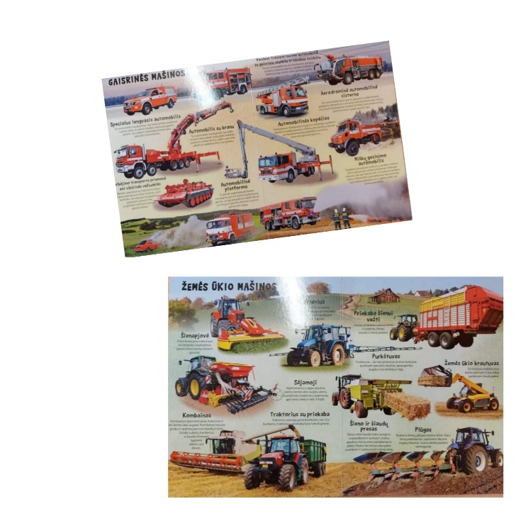

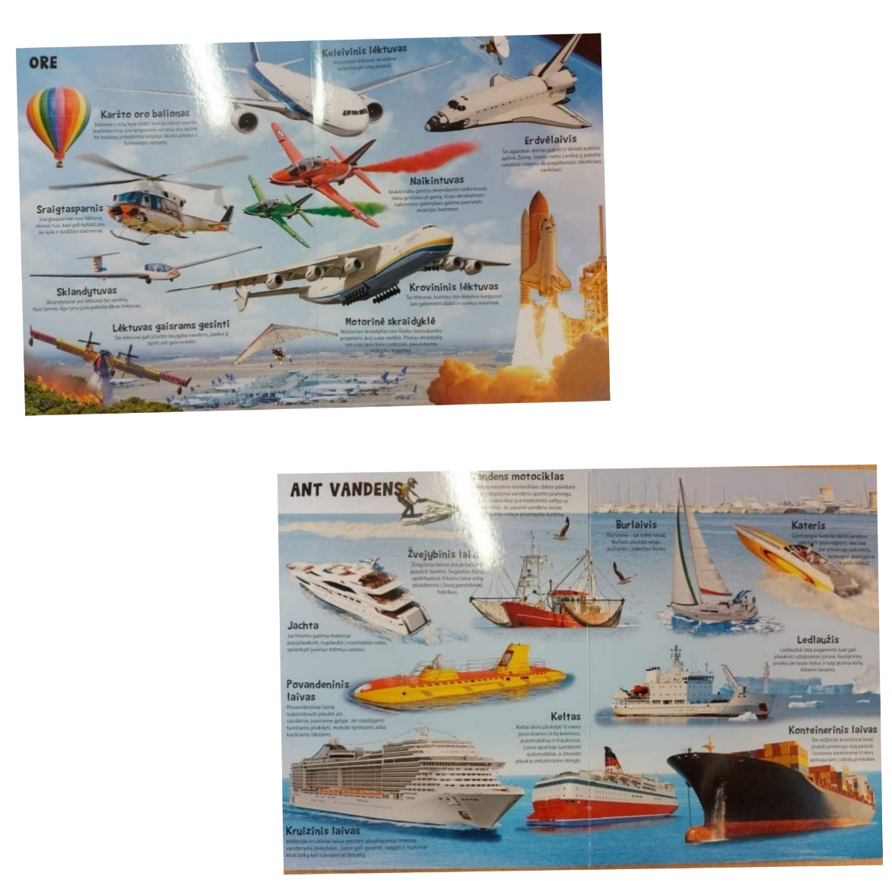

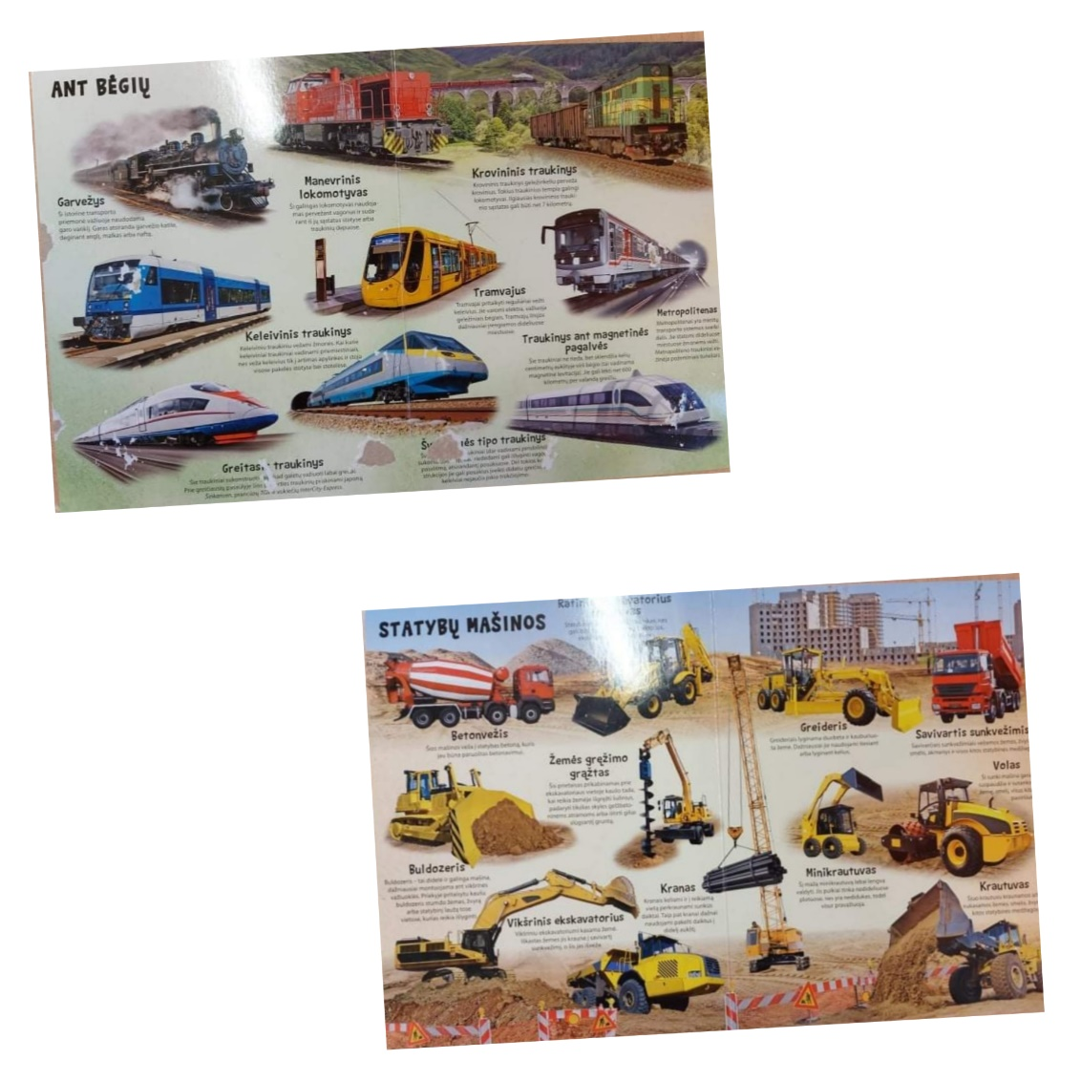
Mįslės:
DIDELIS PAUKŠTIS STORU BALSU KURKIA? (Lėktuvas)
ŠIRDIS GELEŽINĖ, BATAI GUMINIAI. AKYS STIKLINĖS, O JĖGOS ARKLINĖS. KAS? (Automobilis)
BALTAS VABALĖLIS DANGŲ RAIŽO. (lėktuvas)
AR NAKTIS, AR BLOGAS ORAS AR RAUDONAS ŠVIESOFORAS – NESUSTOS. JI VISADA LĖKS PADĖTI, KUR BĖDA. (Greitoji pagalba)
BĖGA TAKAS PER PIEVELĘ, MUS JIS VEDA PRIE UPELIO. PLAUKSIM MUDU......... TĖTIS PRIEKY AŠ GALE. (Valtele)
AŠ KAS DIENĄ BĖGU GREITAS TARTUM VĖJAS, - GELEŽINIAIS BĖGIAIS MANO DAINOS LIEJAS. (Traukinys)
RIEDA MELSVAS ........... ............... ILGAS ŪSAS. VIENAS ŪSAS, ANTRAS ŪSAS TAI JUOKINGAS ................. (Troleibusas)

- Užduotėlių rinkiniai.

  - Po pokalbio su vaikais, video filmukas, su transporto priemonių pavadinimais....

https://www.youtube.com/watch?v=Q0UcGKCRKmE

https://www.youtube.com/watch?v=1x52pU4dZwk

https://www.youtube.com/watch?v=Jets4WYvLUk

  - Žaidimas lavinantis atmintį. Gebės įsiminti, lavins atmintį, sukaups
dėmesį, pažins spalvas.

https://www.youtube.com/watch?v=jUxx2eJoK8g

  - Paklausyk ir įsimink…

https://www.youtube.com/watch?v=JdGCV2xHnRw

  - Pokalbis-diskusija "Aš saugus kai žinau" Susipažins ir žinos saugaus elgesio taisykles, stengsis jų laikytis.

https://www.youtube.com/watch?v=Sbghk_4qWAA

  - Smagiai su traukinuku pajudės.. Gebės improvizuotai judėti, susipažins ir gebės įvardinti spalvas..

https://www.youtube.com/watch?v=Z0QST52F1bI

  - Paklausykime pasakėlės.“ Kelionė laivu“

https://www.youtube.com/watch?v=Ko9F2oeEU4I

- Meninė veikla, kūrybiškumas, smulkiosios motorikos lavinimas

Idėjos darbeliams

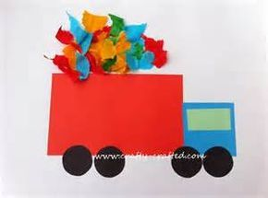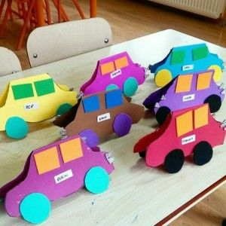

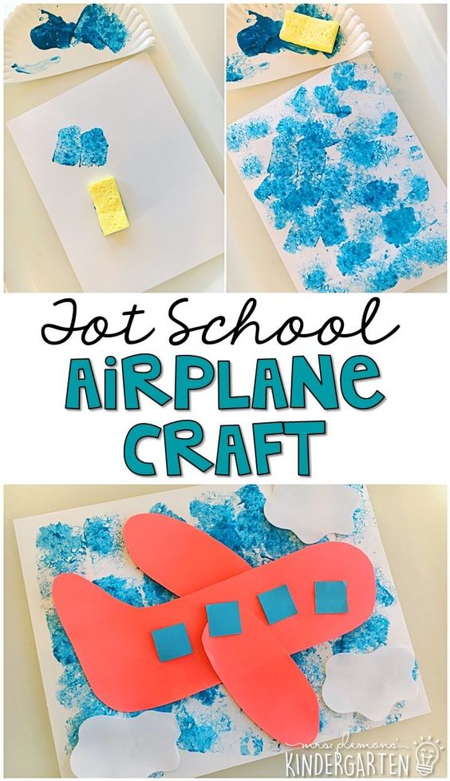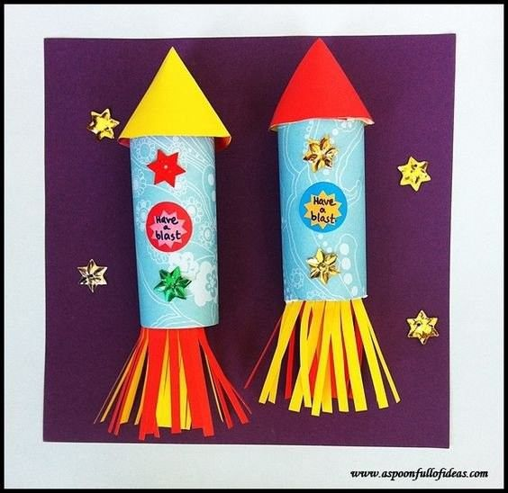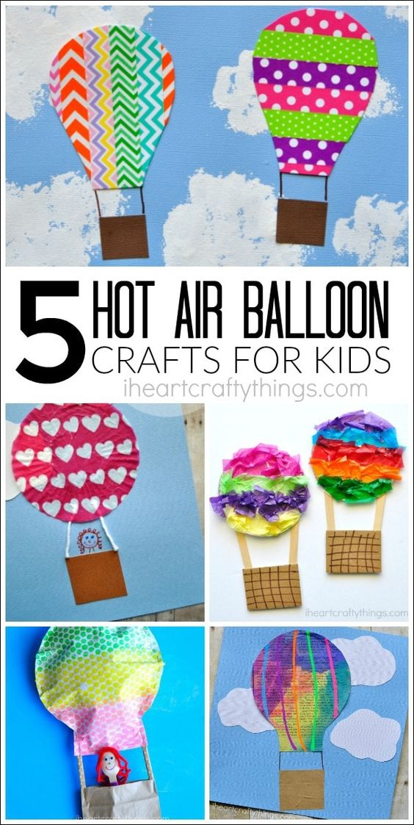
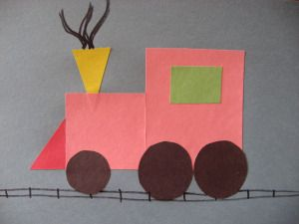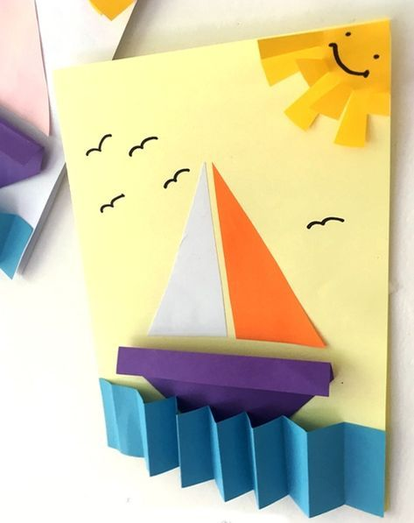
Parengė: Edita Dzedziukevičienė
Marina Pekorienė

- Papildomos užduotėlės smulkiosios motorikos lavinimui, pastabumui, skaičiavimui, akies-rankos ryšiui stiprinti

Suskaičiuok ir pasakyk, kiek matai geltonų mašinėlių...

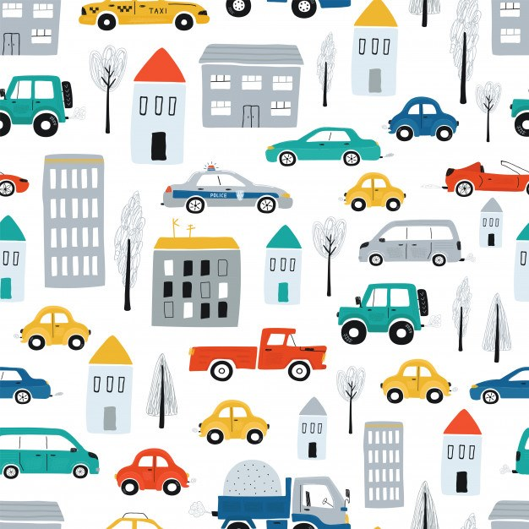

Suskaičiuok ir pasakyk, kiek yra atskirų transporto priemonių, Įvardyk jas.
